令和３年度天草市立新和小学校だより Ｒ３.４.２０ №１ 文責：校長 左村 良一
しんわ
教育目標
ふるさとに誇りをもち、生き生き学びなかよく伸びる新和っ子の育成
～ 笑顔 挑戦 思いやり ～
○やり通す力
○自分で考え取り組む力
○協働する力

重点的に育成をめざす資質・能力
令和３年度の学校経営について

４月８日（木）に新学期がスタートしました。１つ学年が上がって、希望に満ちあふれた子ども達の表情を見て、「新和小の子ども達のために頑張るぞ。」という気持ちを新たにしました。保護者の皆様、地域の皆様、令和３年度もよろしくお願いいたします。さて、本年度の学校経営について説明をします。
【教育目標】
ふるさとに誇りをもち、生き生き学びなかよく伸びる新和っ子の育成
～ 笑顔 挑戦 思いやり ～

【重点的に育成を目指す資質・能力】
やり通す力（笑顔）
自分で考え取り組む力（挑戦）
協働する力（思いやり）

昨年度も申し上げましたが、教育目標にある「生き生き学びなかよく伸びる｣は、校歌の一節の言葉です。「生き生き学ぶ」は自ら主体的に学ぶことであり、「なかよく伸びる」は互いに助け合いながら、教え合い、学び合う姿を描いています。重点的に育成を目指す資質・能力も昨年度同様ですが、新和中学校とある程度揃え、９年間を見据えた教育活動を推進していきます。
重点的に育成を目指す資質・能力に関して、本年度の重点事項を次のように設定しました。
やり通す力･･･凡事徹底
自分で考え取り組む力･･･発表 家庭学習
協働する力･･･他者を思いやること
地域とつながること(地域貢献活動）
tiiki動
「凡事徹底」では、あいさつの推進と「新和っ
子ならできる５つのABC」の徹底を中心に取
り組んでいきます。５つのABCは昨年度から
取り組み、子ども達に随分浸透してきました。
本年度も学校経営の基盤に据え、子ども達にしっかりとした根（心）を育てていきます。「協働する力」に関しては、「他者を思いやること」と「地域とつな
① 登校班で校舎へ一礼
② そろえる（靴 スリッパ ランドセル 雑巾）
③ チャイム黙想
④ 無言入退場
⑤ 無言掃除

がること」を重点事項としています。思いやることに関して
は、「自分がしてもらったらうれしいことをしよう」と子ど
新和っ子ならできる
５つのABC
も達に話しました。人との繋がりを築いていくには、やはり
思いやりの心が大切であると考えます。様々な活動を通じて
思いやりに溢れる学校を目指していきます。また、コロナ禍ではありますが、感染防止に気をつけながら、できる限り地域とつながる活動を実施していきたいと考えています。
なお、令和３年度のグランドデザインは、学校ホームページに掲載しています。
入学おめでとう
ヘルメット贈呈式
４月９日（金）に社会福祉協議会による、ヘルメット贈呈式がありました。入学式の後、新和圏域地域社会福祉推進委員長の谷山二亮様から新１年生へ贈呈していただきました。大切な命を守るために、自転車に乗る際は、必ずヘルメットを着用します。ありがとうございました。

４月９日（金）、男子９名、女子４名、計１３名のかわいい新入生を迎え、入学式を実施しました。校長式辞では、これから頑張ってもらいたいこととして、①あいさつをしよう ②友だちに親切にしよう ③話をしっかり聞けるようになろう の３点を話しました。こ
れから６年間、
新和小学校で
生き生き学び、
大きく成長し
てくれること
を期待してい
ます。

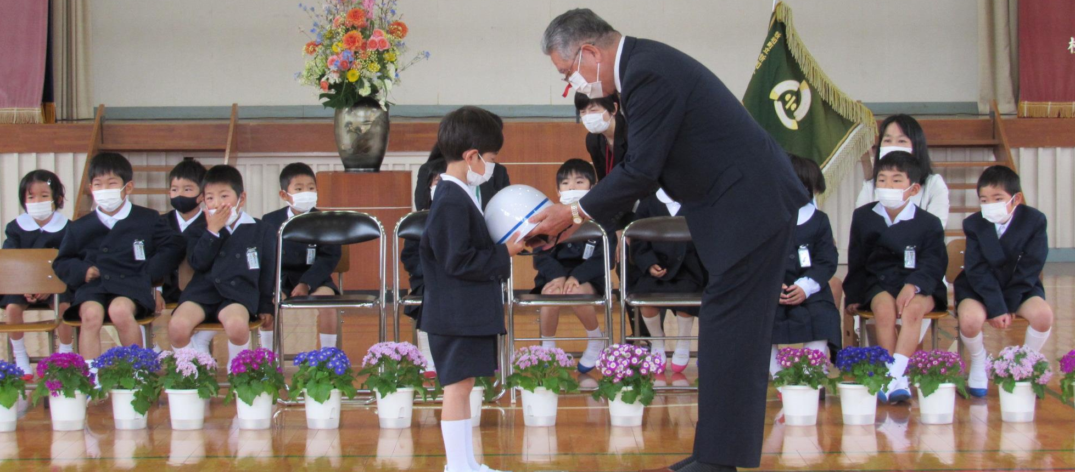

令和３年度 新和小スタッフ紹介
担任等 | 氏 名 | 備 考 | 担任等 | 氏 名 | 備 考
校 長 | 左村良一 | ３年目 | 理科専科 | 山冨基弘 | ４年目
教 頭 | 川上しげり | １年目 | 養護教諭 | 廣瀬勢子 | １年目
１年担任 | 藤田清子 | ４年目 | 学校栄養職員 | 梶山ゆうか | １年目
２年担任 | 末田洋子 | ３年目 | 事務職員 | 堤 和子 | ５年目
３年担任 | 廣川雅也 | ２年目 | 学習指導補助教員 | 吉田布美子 | １年目
４年担任 | 栁邊由莉亜 | ２年目 | 学習指導補助教員 | 石本秀佳 | １年目
５年担任 | 浦本竜徳 | ３年目 | 学校主事 | 苑田優紀 | ５年目
６年担任 | 田尻理香 | １年目 | 外国語専科 | 勝田基世 | 亀川小配置
ひばり担任 | 岩﨑ひろみ | ５年目 | 英語指導補助 | 池田美由紀 | 本渡南小配置
ひばり担任 | 山口 剛 | １年目 | 学校司書 | 岩本麻里 | 新和中配置
３月末に６名の職員が転出しました |  |  | ALT | ダリル・ロウ | 新和中配置
宮﨑生二 教頭（志岐小へ） 沢村智子 教諭（本渡南小へ） 山口直美 教諭（亀川小へ）
髙本尚美 養護教諭（志岐小へ） 井上優里 栄養教諭（大矢野中へ） 立尾祥子 学習指導補助教員（稜南中へ）

歓迎遠足、地震・津波避難訓練

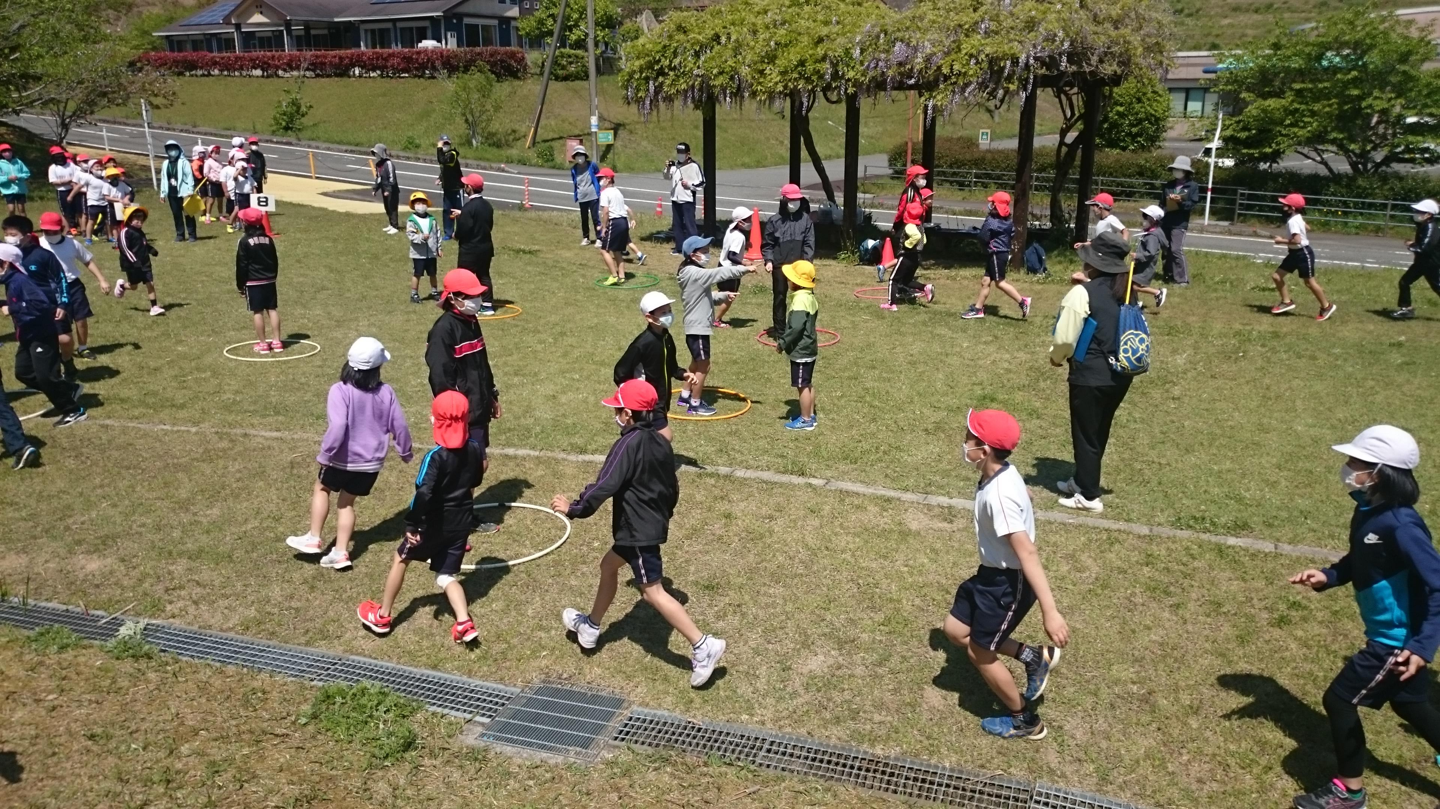
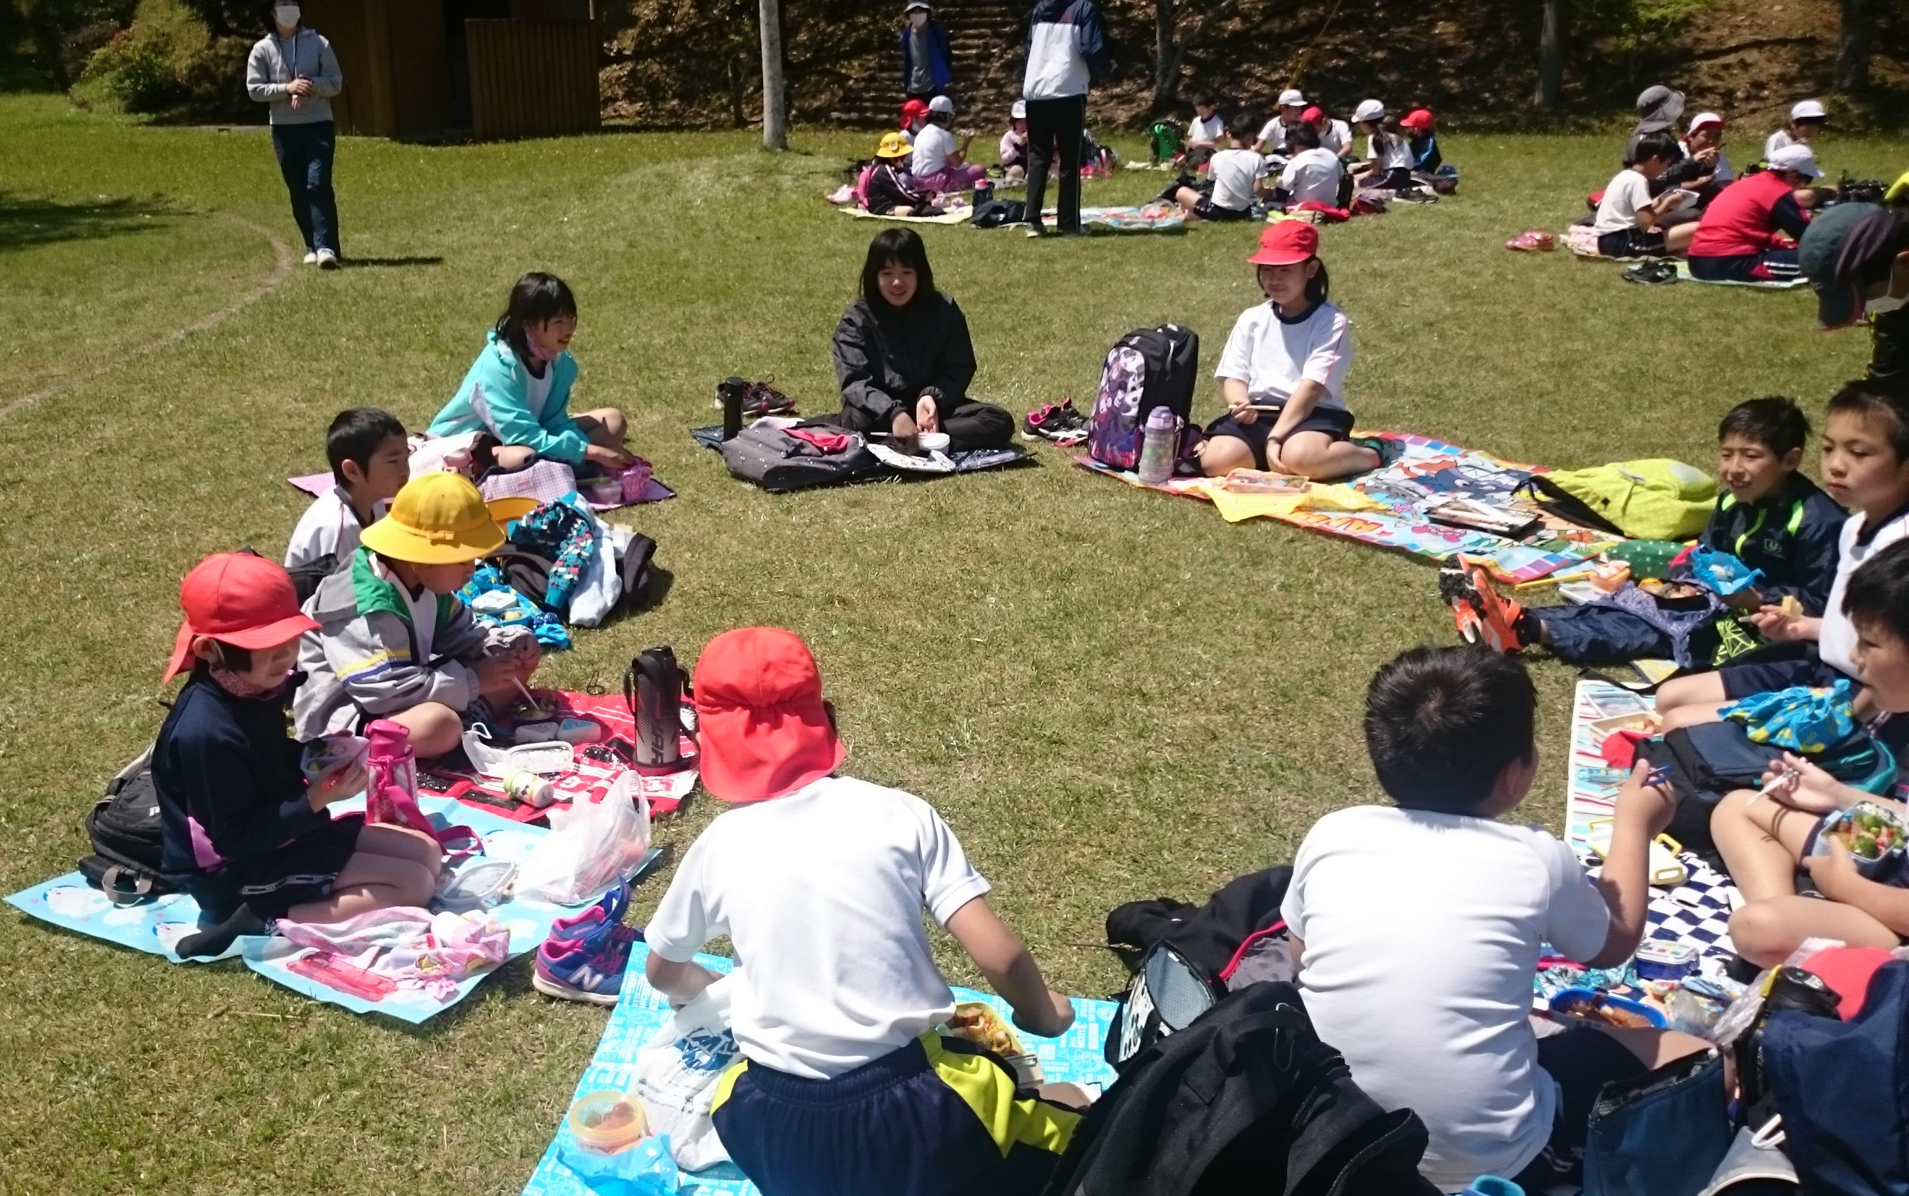
４月１５日（木）に新１年生を迎える対面式と歓迎遠足を実施しました。対面式では１年生が元気よく自己紹介をしてくれました。目的地のくじら公園では、縦割り班対抗のゲームをし、縦割り班ごとにお弁当を食べました。その後、草滑りをしたりして、楽しい自由時間を過ごしました。また、この日は地震・津波避難訓練も実施しました。地震による津波警報が発令された際は、新和中学校を第二次避難場所としています。緊急地震速報のアナウンス後、まず、学校の正門に集合し、その後、新和中学校運動場へ避難しました。静かに素早い行動ができていました。

５月の行事予定
６日(木)：合同運動会結団式
小中合同委員会(19:00～新和中）
７日(金)：児童会総会
１２日(水）：内科検診(２・５・６年）
１８日(火）：歯科検診
１９日(水)：振替休業日
２１日(金)：合同運動会準備
２２日(土）：小中合同運動会
２３日(日)：運動会予備日
２４日(月)：給食なし（弁当持参）
２７日(木)：全国学力学習状況調査(6年生対象）
３１日(月)：教育実習（～６/18）
※本年度の小中合同運動会
は新型コロナウイルス感染防
止対策のため、昨年度同様、
時間を短縮して行います。
場所：新和グラウンド
開始時刻： ８：３０
終了時刻：１２：２０ ホームページQRコード

新和中の鍛錬坂を登って避難

手作りマスク入れ寄贈

４月７日（水）に天草市商工会新和支部女性部の皆様から、手作りのマスク入れをいただきました。昨年のマスクに引き続いてのプレゼントです。当日は、大多尾の船辺五重子様と金子聡子様が来校され、「新１年生のために、何か役立つものはないかと考え、頑張って作成しました。」と話されました。マスク入れは入学式当日に配布
しました。お
忙しい中、子
ども達のため
にありがとう
ございました。

た。

